Фото отчет «Как мы отмечали день рождения Снеговика»
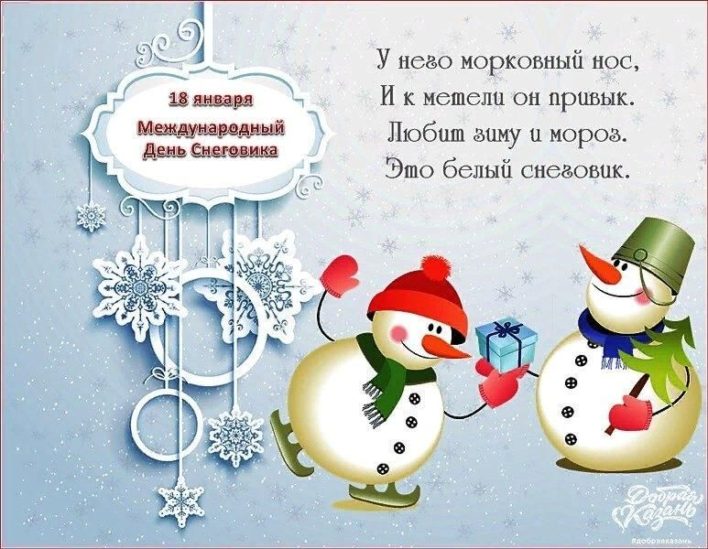
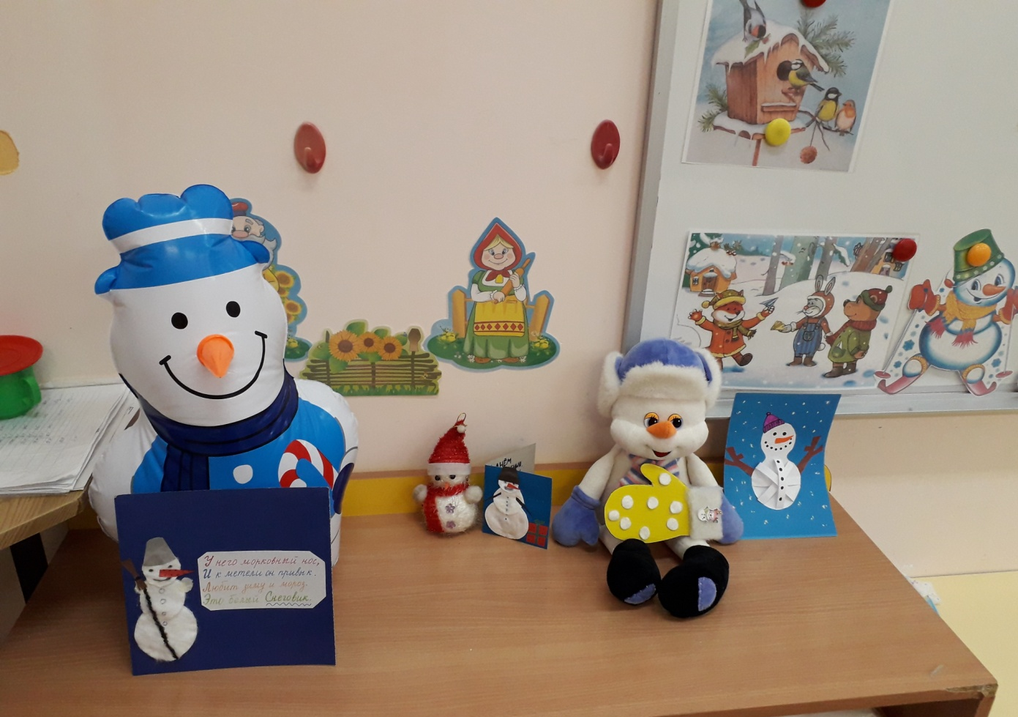
С самого раннего утра детки несли нашим снеговичкам поздравительные открытки, которые они сделали вместе с родителями, накануне вечером.

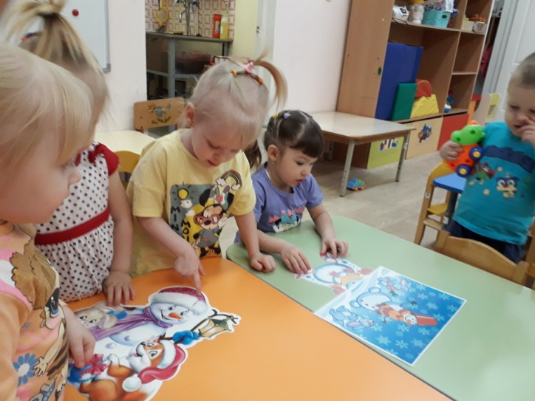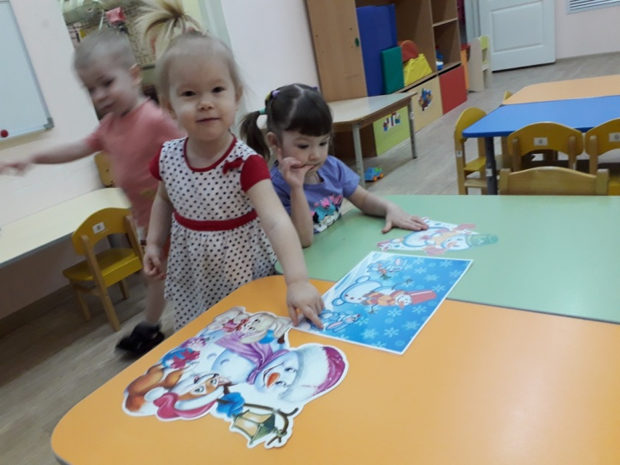
Дети с большим интересом рассматривали картинки с изображением снеговиков и рассказывали, чем они отличаются.

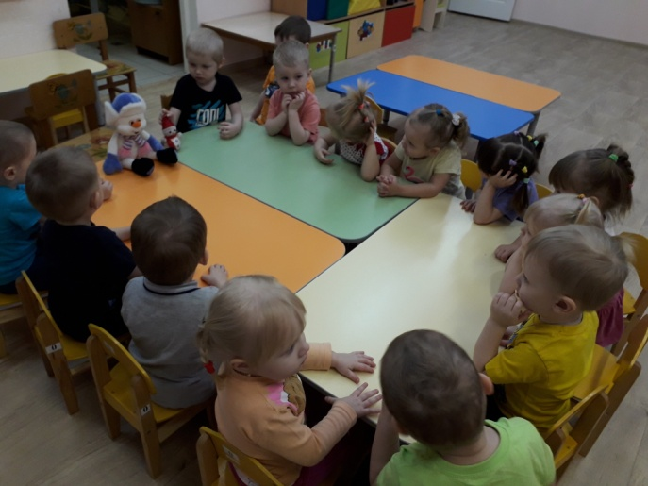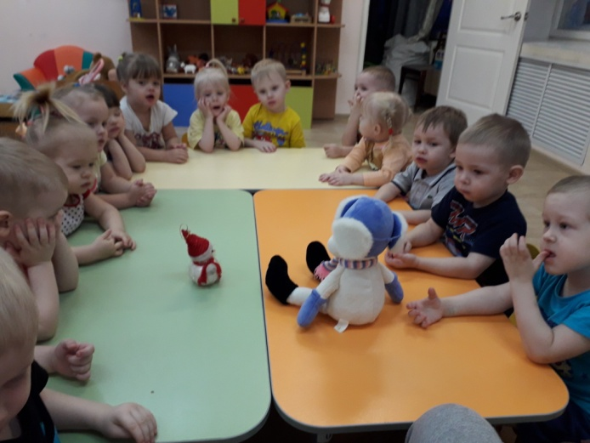
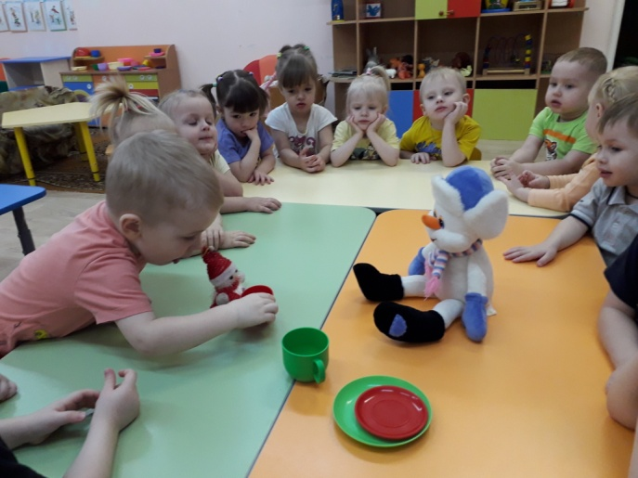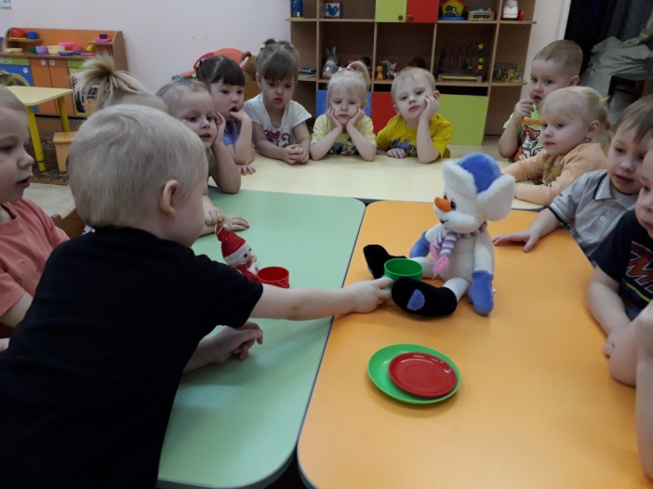
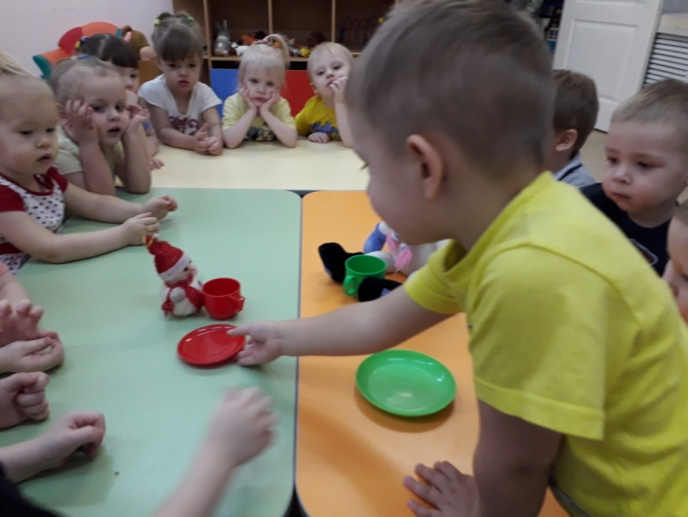
В честь дня рождения, мы угостили наших друзей чаем, но сначала разобрались, кому какую чайную пару нужно поставить. И у нас получилось: для снеговичка Феди мы выбрали маленькие чашечку и блюдце, а снеговика Степана большие.

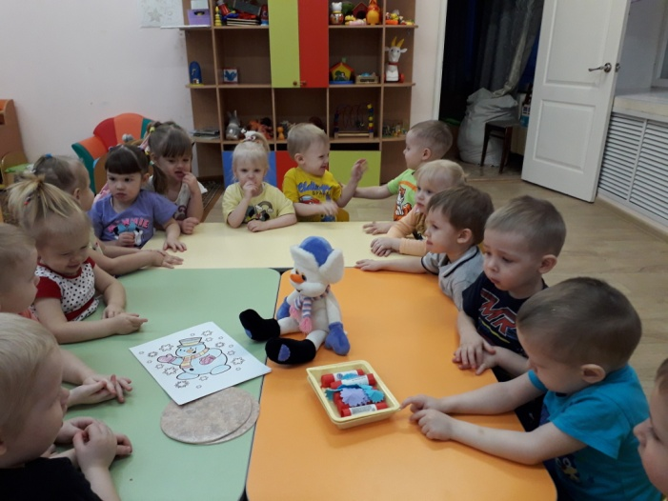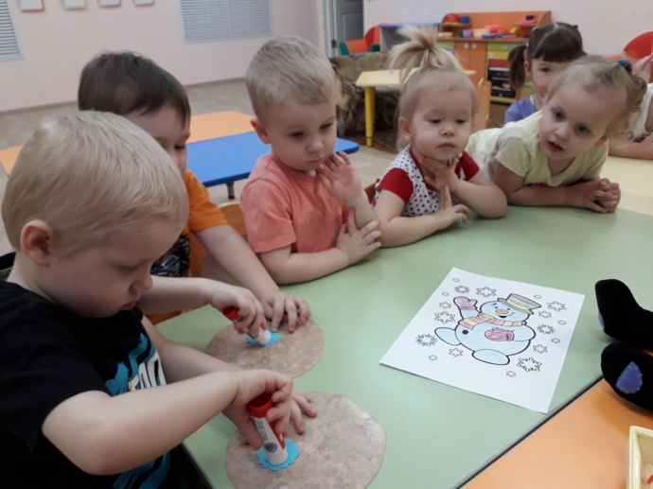
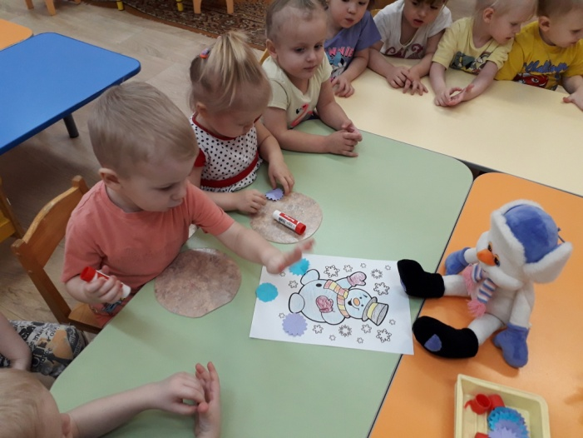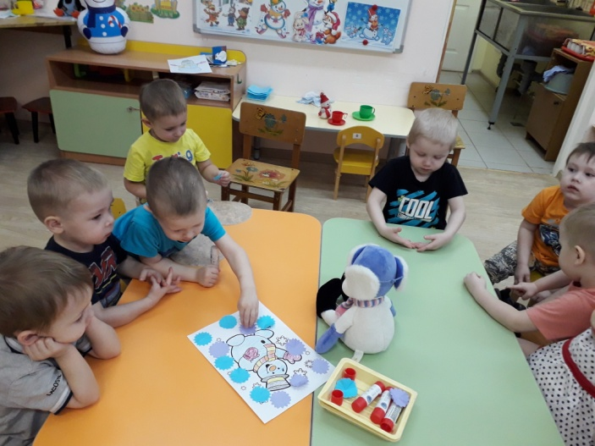
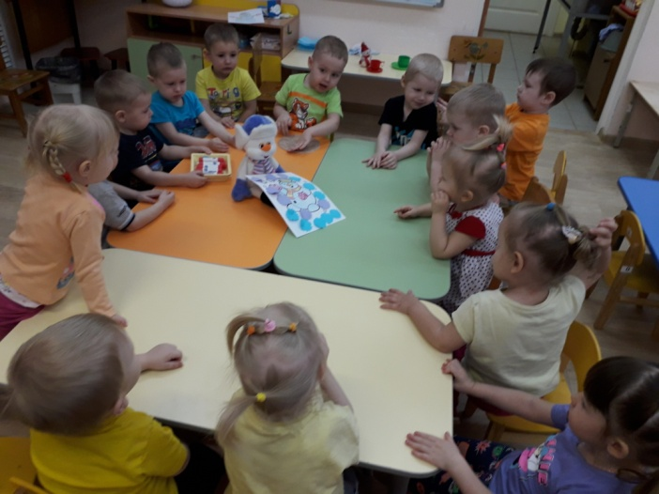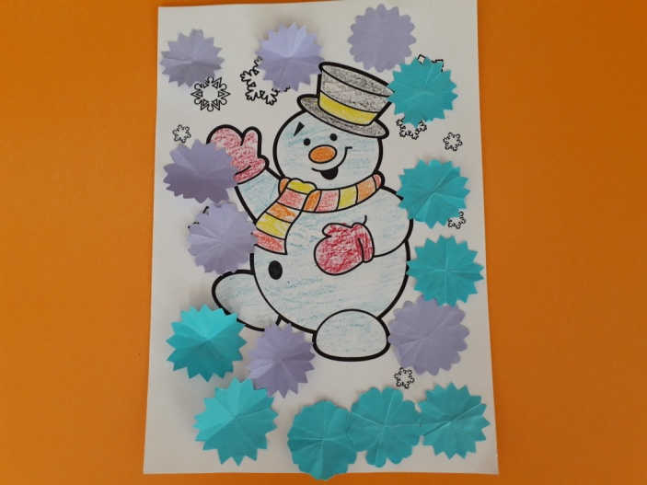

Ну и какое же день рождения без подарка! Мы с детками тоже сделали поздравительную открытку в честь дня рождения Снеговичка !!!

А вечером нас ждало физкультурное развлечение уже с большим Снеговиком!!!
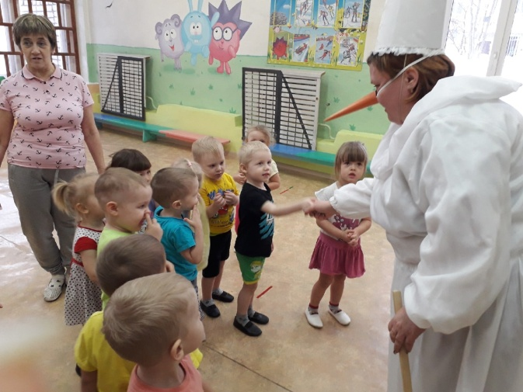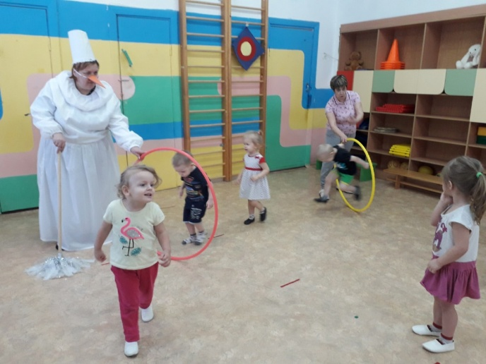
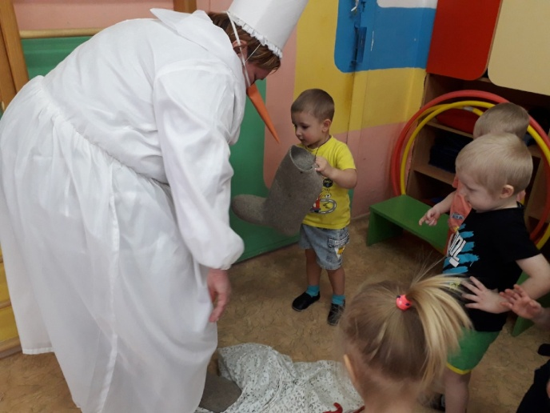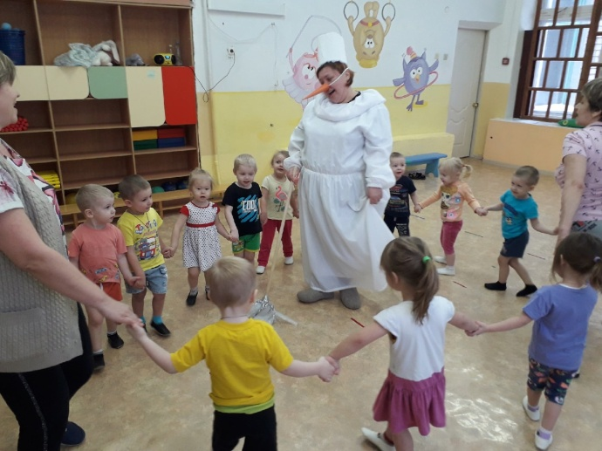
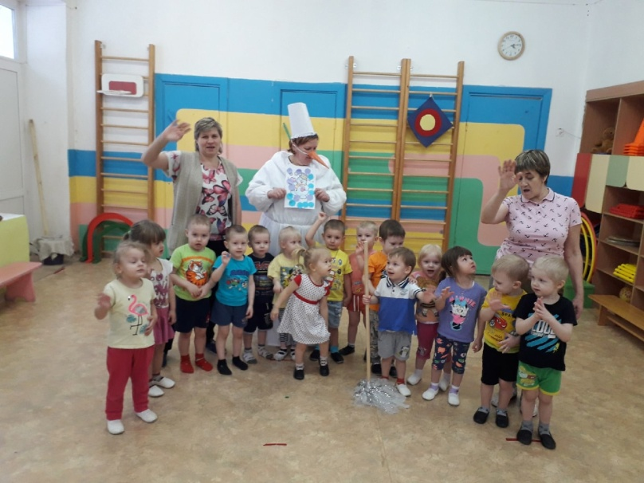
Он так спешил к нам в детский сад, что даже потерял валенки!!!
И мы с детишками помогли ему их найти!
А после, подарили ему открытку, за что Снеговик угостил нас конфетками!

